Python: web-скрапинг, извлечение данных
Задание
Имеются таблицы с данными о футбольных матчах Премьер-лиги России, опубликованные на сайте по адресу: https://soccer365.ru/competitions/13/
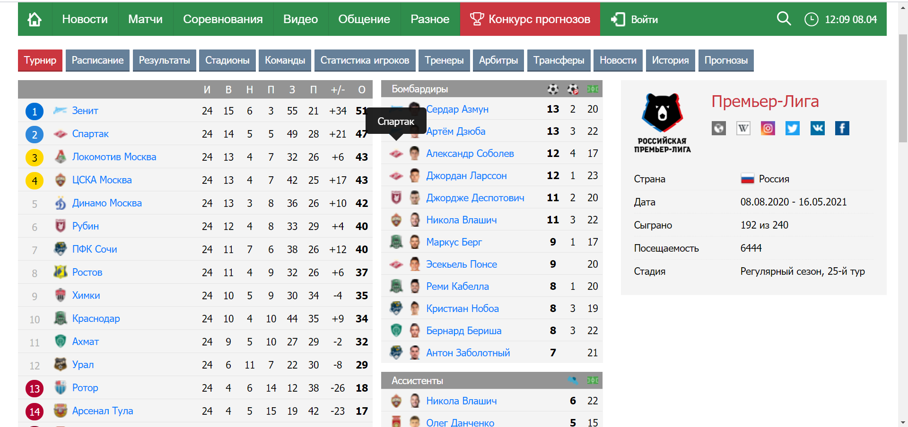

Требуется написать приложение, реализующее следующий функционал:
- Извлечь данные по таблицам Бомбардиры, Ассистенты, Штрафники.
Внимание! Один и тот же игрок может присутствовать в нескольких таблицах.
- Собрать из этих данных датафрейм со следующими столбцами:

Имя поля | Значения, тип | Источник
Команда | Строка (Зенит, Спартак и т.д.) | Иконка рядом с аватаром игрока в таблицах Бомбардиры, Ассистенты, Штрафники.
ФИ игрока | Строка (Артём Дзюба и и.д.) | Таблицы Бомбардиры, Ассистенты, Штрафники
Роль | Категория: бомбардир, ассистент, не определено | -\\-
Голы | Integer | Таблица Бомбардиры
Пенальти | Integer | Таблица Бомбардиры
Пасы | Integer | Таблица Ассистенты
Матчи | Integer | Таблицы Бомбардиры, Ассистенты, Штрафники
Штрафные | Булево: 1 – имеются штрафные, 0 – не имеются. | Таблица Штрафники
Fair play | Integer | Таблица Штрафники
Желтые карточки | Integer | Таблица Штрафники
2ЖК | Integer | Таблица Штрафники
Красные карточки | Integer | Таблица Штрафники
- Получить по датафрейму следующую аналитику:
- Первая тройка команд по числу забитых голов с выводом их числа.
- Первая тройка команд по числу желтых карточек.
- Список игроков, которые участвовали не во всех играх своей команды. Число игр команды определить по максимальному числу матчей ее игроков.
- Доля пенальти по отношению к числу голов для каждой команды.
- Корреляция числа голов с количеством очков команды. Очки взять из первой таблицы на странице по рейтингу команд.
Материал для справки:
https://python-scripts.com/beautifulsoup-html-parsing#method-select
Пример парсинга отзывов с Banki.ru: файл пример_BS4.py
Пример парсинга таблиц: файл парсинг_таблиц.html

